互联网+与微软imagine cup比赛规划
比赛方面：
- 利用工具：微软云，微软AI，xstart，hbuilderx，python flask。
- 提交需求上传精益画布 PDF 文件。（思维导图，word文档方案设计，前期原型）；演示文稿ppt不得超过 15 张幻灯片，包括附录，文件必须为 PPT、PPTX 或 PDF 格式（必须包含解决方案架构和所使用的微软技术的完整列表。）；录制的视频，包括 3 分钟的演讲视频和 2 分钟的演示视频（英语）；完整的安卓安装包

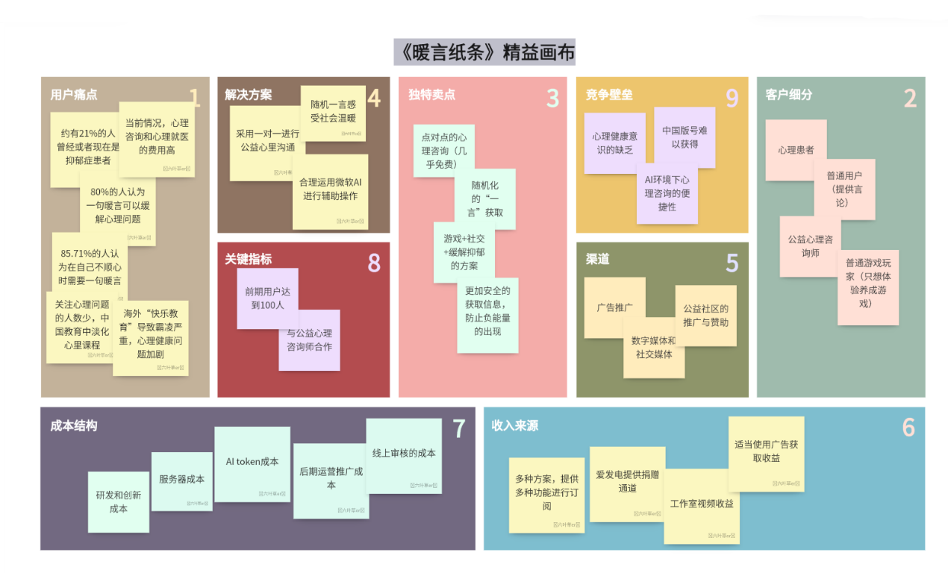
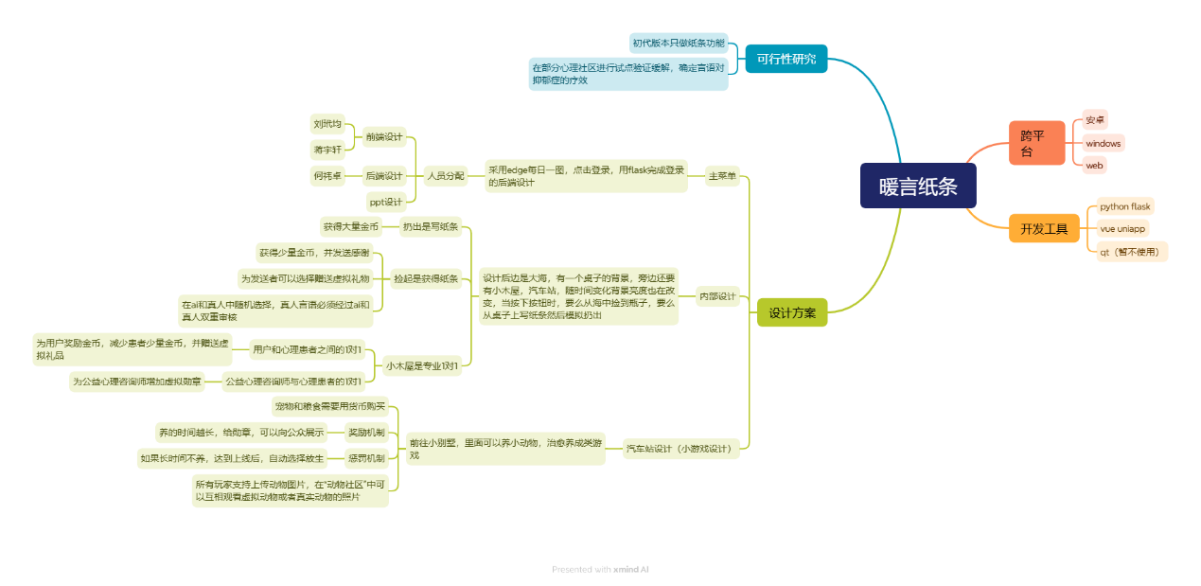
软件设计：
采用游戏+应用的方式，主功能是收发纸条，漂流瓶，次要功能是养小动物，利用动物图片进行社交活动。（注意：社交过程不允许面对面你问我答的交流，所有的信息必须经过服务器审核和微软ai审核，确保文本信息是正能量的）主要内容见思维导图

市场调研：
见 问卷.pdf和excel
可行性研究：
见论文1.pdf和Using language to get ready: Familiar labels help children engage proactive control - ScienceDirect
客户（患者）额外需求：

人员安排：
策划：刘玳均
前端：刘玳均，蒋宇轩
后端：何祎卓
PPT：蒋宇轩
日程安排见企业微信

